"Цыпленок", спектакль для детей от 2 до 6 лет в театре Karlsson Haus на Ломоносова, СПб

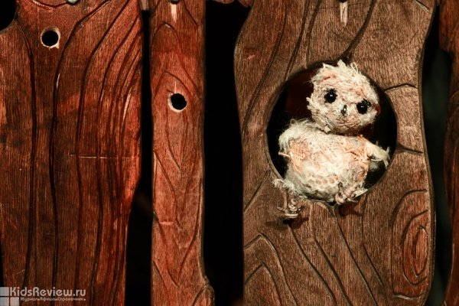

"Цыпленок" - спектакль по мотивам одноименной сказки К.И. Чуковского для детей от 2 до 6 лет, посвященный мамам. Это история о том, как маленький ребенок впервые сталкивается с прекрасным, но в то же время жестоким большим миром.

Продолжительность: 35 минут. Необходима сменная обувь. Требуется предварительная запись.

**Адрес:** Санкт-Петербург, ул. Ломоносова, д. 14

**Метро:** Гостиный двор

**Возраст:** 1-3, 4-6

**Цена:** 700 руб.

**3 ноября в 11:00**

"Японская сказка", кукольный спектакль для детей от 2 до 7 лет в Музее-квартире Н.А. Римского-Корсакова, СПб

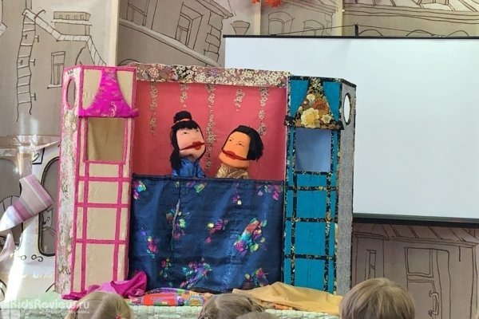

4 ноября 2019 в 17:00 в Музее Римского-Корсакова для детей от 2 до 7 лет и их родителей пройдет показ кукольного спектакля "Японская сказка".

Гостей ждет история о девочке Сяо и мальчике Масяо, а также об их друзьях - птичках, которые приходят на помощь в трудную минуту, и вместе им удается перехитрить дракона. Сказка рассказывает о настоящей дружбе, учит не обижать и не дразнить, проявлять уважение к окружающим. А с помощью музыкальных интерактивных игр зрители познакомятся с миром японской культуры.

Продолжительность: 40 минут. Предварительная запись обязательна.

**Адрес:** Санкт-Петербург, Загородный проспект, д. 28

**Метро:** Владимирская, Достоевская

**Возраст:** 1-3, 4-6, 7-10

**Цена:** 800 руб. (взрослый + ребенок), 400 руб. (второй ребенок из одной семьи), 300 руб. (второй взрослый из одной семьи)

**4 ноября в 17:00**

"Музыка в ползунках", концерты для родителей и малышей от 0 до 6 лет в музеях СПб



"Музыка в ползунках" - концерты живой музыки для родителей и малышей от 0 до 6 лет в музеях города. После каждого концерта дети играют на концертных инструментах под руководством исполнителя. Программа на осень-зиму представлена на http://gorodmus.ru/product-category/concerts/. Инструменты и состав участников лучше уточнить заранее.

Продолжительность: 45-60 минут. Предварительная запись обязательна

**Адрес:** Санкт-Петербург, Загородный проспект, д. 28

**Метро:** Владимирская, Достоевская

**Возраст:** 0-1, 1-3, 4-6, Родителям

**Цена:** 700-800 руб. (взрослый + ребенок), 300 руб. (дополнительный взрослый)

**9 ноября в 11:00**

"Еж и К", спектакль для детей от 3 до 12 лет в НТЮЗе, СПб

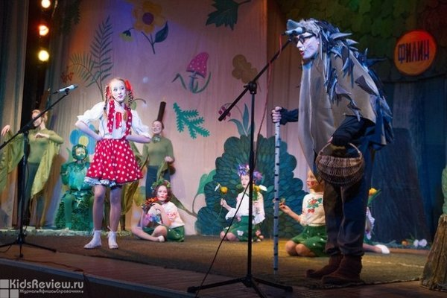

"Еж и К" - музыкальный спектакль-игра по пьесам ленинградской писательницы Нины Гернет "Гусенок" и "Полянка" для детей от 3 до 12 лет. Продолжительность: 1 час, антракт есть.

**Адрес:** Санкт-Петербург, ул. Комиссара Смирнова, д. 15

**Метро:** Площадь Ленина

**Возраст:** 1-3, 4-6, 7-10, 11-15

**Цена:** от 200 до 300 руб

**10 ноября в 12:00**

"Красная шапочка (Приключения озорной девчонки)", спектакль для детей от 3 лет в театре "На Неве", СПб

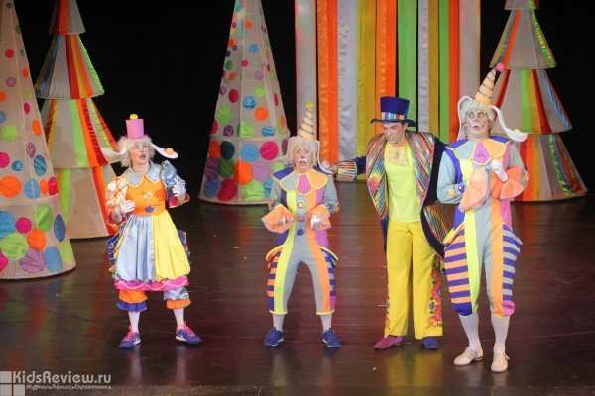

Спектакль "Красная шапочка (Приключения озорной девчонки)" - не просто театральная вариация известной сказки, а праздничное музыкальное шоу с современной музыкой, оригинальными режиссерскими находками и сценическими решениями.

Путь героини к бабушке лежит через заколдованный лес, где она встречает разных сказочных героев, и появление каждого из них на сцене – это отдельный шоу-номер. Вороны бьют чечетку и разговаривают скороговорками, зайцы танцуют чарльстон и делают гимнастические трюки, лиса поет джаз и жонглирует.

Продолжительность: 1 час 40 минут, антракт есть. Для детей от 3 лет.

**Адрес:** Санкт-Петербург, Советский переулок, д. 5

**Метро:** Технологический институт-1

**Возраст:** 1-3, 4-6, 7-10, 11-15

**Цена:** от 400 руб.

**16 ноября в 11: 00**

"Кот в сапогах", детский спектакль в театре "На Неве", СПб

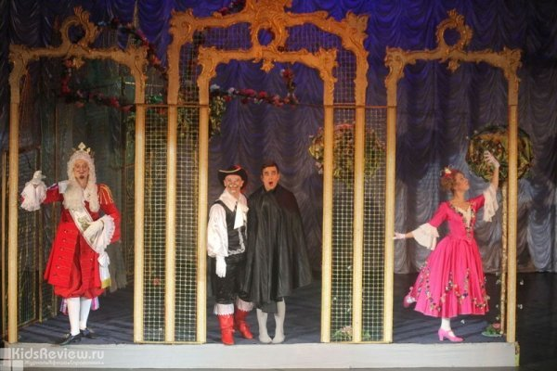

"Кот в сапогах" - старая известная сказка с новыми сюрпризами. Для детей от 3 лет. Продолжительность: 1 час 50 минут.

Адрес: **Санкт-Петербург, Советский переулок, д. 5**

**Метро:** Технологический институт-1

**Возраст:** 1-3, 4-6, 7-10

**Цена:** от 300 руб.

**17 ноября в 11:00**

"Малышарики. Мир вокруг нас", интерактивная программа для детей от 1,5 до 4 лет в театре-студии "Смешарики", СПб



"Малышарики. Мир вокруг нас" - это серия интерактивных программ для детей от 1,5 до 4 лет, посвященная знакомству с окружающим миром. Экскурсии ведут Малышарики (планшетные куклы) и Мама (актриса). В одном мероприятии принимает участие пять персонажей, действие сопровождается играми и танцами.

Продолжительность: 50 минут. Предварительная запись обязательна.

Подробности можно узнать на сайте "Смешариков" или по телефону +7 (911) 928-03-45.

Всем присутствующим на программе детям и взрослым нужно быть готовыми разуться, иметь теплые носочки или сменную обувь. Приходить желательно за 10-15 минут до начала мероприятия.

Студия находится по адресу Чапаева, 17, на территории предприятия.Въезд на территорию на машине возможен. Для выезда необходимо приобрести пропуск за 100 рублей у администратора на мероприятии.

**Адрес:** Санкт-Петербург, ул. Чапаева, д. 17

**Метро:** Горьковс**кая**

**Возраст:** 1-3, 4-6

**Цена:** 1000 руб. (билет приобретается только на ребенка, сопровождающий взрослый проходит бесплатно)

**30 ноября в 11:00**

"Как ежик и медвежонок осень ловили", интерактивный кукольный спектакль для детей 2-10 лет в театре "Ассорти-клуб" на Шаумяна, СПб

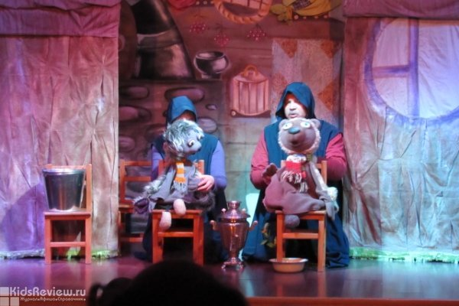

"Как ежик и медвежонок осень ловили" - интерактивный кукольный спектакль по мотивам сказок Сергея Козлова про ежика и медвежонка для детей от 2 до 10 лет. Продолжительность: 40 минут. Предварительная запись обязательна.

**Адрес:** Санкт-Петербург, проспект Шаумяна, д. 22

**Метро:** Новочеркасская

**Возраст:** 1-3, 4-6, 7-10

**Цена:** 450 руб. (билет приобретается на каждого зрителя, независимо от возраста)

**23ноября в 11:00**

"Одни дома", кукольный спектакль для детей от 2 до 7 лет в "Ассорти-клубе", СПб

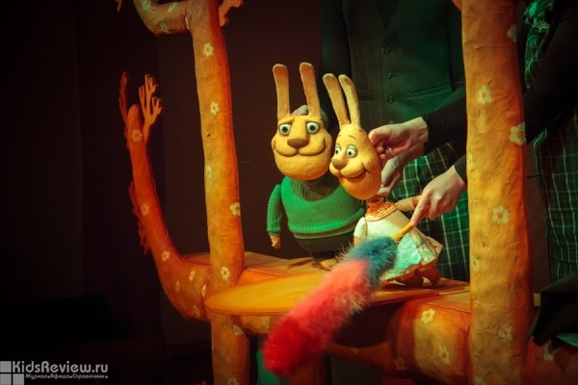

Одни дома" - это вторая история из жизни семьи зайцев Капустиных для детей от 2 до 7 лет и родителей. Спектакль детского театра "Ассорти-клуб". Продолжительность: 45 минут.

**Адрес:** Санкт-Петербург, проспект Шаумяна, д. 22

**Метро:** Новочеркасская

**Возраст:** 1-3, 4-6, Родителям

**Цена**: 450руб. (необходим каждому зрителю)

**24 ноября в 12:00**